03.12. – MEĐUNARODNI DAN OSOBA S INVALIDITETOM
Cilj obilježavanja tog dana je postizanje jednakosti u ostvarivanju ljudskih prava i sudjelovanju osoba s invaliditetom u društvu.

Toj skupini pripadaju ljudi koji imaju dugotrajna tjelesna, mentalna, intelektualna ili osjetilna oštećenja, koja u međudjelovanju s različitim preprekama mogu ograničavati njihovo puno i učinkovito sudjelovanje u društvu.
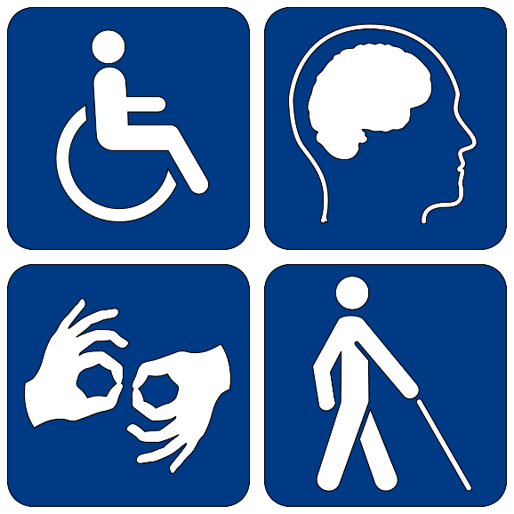

JESTE LI ZNALI?:
(prema podacima HZJZ iz 2019.)
U Hrvatskoj živi 511281 osoba s invaliditetom, što je 12,4% ukupnog stanovništva naše države. 60 % od te brojke čine muškarci, a 40 % žene.

U Hrvatskoj se zapošljava tek oko 10% osoba s invaliditetom.

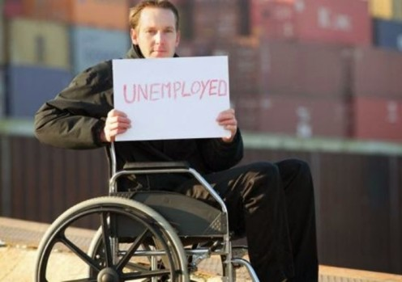
Mnoge se osobe s invaliditetom svakodnevno suočavaju s mnogim predrasudama i diskriminacijom.

Ono što TI MOŽEŠ UČINITI kako bi se osoba s nekim invaliditetom u tvojoj blizini osjećala prihvaćeno i jednako vrijedno je:
- Pri susretu se usredotoči na osobu, a ne na njezinu teškoću.
- Vodi razgovor kao s bilo kojom drugom osobom.
- Predloži aktivnosti u kojima svi možete sudjelovati i uživati.
- Ponašaj se prirodno i s poštovanjem. Prilikom upoznavanja ne izbjegavaj rukovanje.
- Prepoznaš li potrebu za pružanjem pomoći, pitaj osobu što bi joj bilo najkorisnije u tom trenutku.
- Ne ''bulji'' u osobu s invaliditetom. Tijekom razgovora uspostavi i održavaj kontakt očima.
- Obraćaj se neposredno (direktno) osobi s invaliditetom, a ne roditelju, partneru, pratitelju ili prevoditelju. Iznimku učini samo kad se radi o gluhoslijepoj osobi, jer tada pratnja može olakšati komunikaciju.
- Ako s osobom u invalidskim kolicima razgovaraš dulje vrijeme, nastoj sjesti kako biste se gledali u oči i bili na istoj visini.
- Ne hvali pretjerano osobu s invaliditetom zbog obavljanja svakodnevnih životnih zadaća.
- Prilagodi se. Npr. ukoliko osoba ne čuje - sporije govori (kako bi mogla lakše čitati sa usana); ukoliko teško hoda - uspori i prilagodi brzinu; ukoliko ne vidi - slikovitije joj objasni ono o čemu govoriš.
- Budi strpljiv i susretljiv u odnosu s njima, jer im obično treba više vremena da nešto učine.
- Prema osobama sa invaliditetom se ponašajte kao prema sebi jednakima, jer one to i jesu.

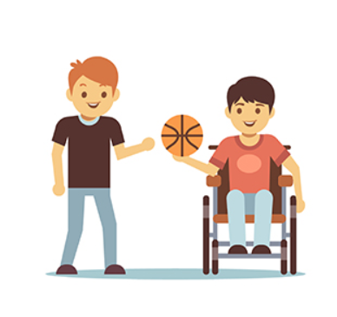
(primjeri za provođenje vremena s osobom s invaliditetom)

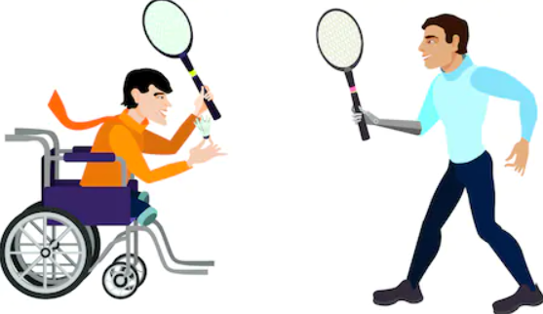

''Najveća sreća u životu je uvjerenost da smo voljeni – voljeni zbog toga kakvi jesmo, ili još više, usprkos tome kakvi jesmo.''
– Victor Hugo

